# Trabajo Práctico: Instalación de herramientas

Descargar Node.js

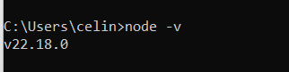
Descargar e Instalar Visual Studio Code
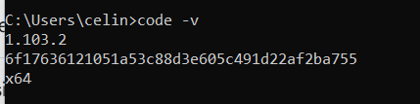

Descargar e Instalar Git
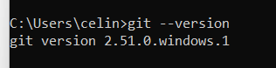

Descargar e Instalar MongoDB Compass

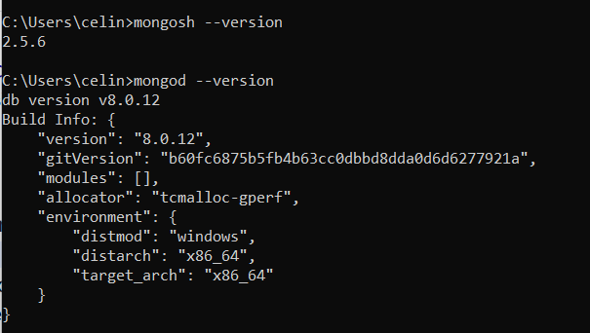

Descargar e Instalar Docker Desktop
- Abre tu navegador web y dirígete al sitio oficial de Docker Desktop: https://www.docker.com/products/docker-desktop
- Descarga la versión adecuada para tu sistema operativo (Windows o macOS).
- Instala Docker Desktop siguiendo los pasos correspondientes:
  - En Windows: Ejecuta el instalador .exe, acepta los términos y sigue el asistente de instalación. Asegúrate de habilitar la opción de integración con WSL 2 si usas Windows.
  - En macOS: Abre el archivo .dmg descargado y arrastra Docker a la carpeta Aplicaciones.
- Inicia Docker Desktop y espera a que se configure correctamente.
- Verifica la instalación abriendo una terminal y ejecutando:
docker --version
Si muestra un número de versión, significa que Docker se ha instalado correctamente.

Actividad
Responder las siguientes preguntas sobre node
- ¿Qué es Node.js y en qué se diferencia de JavaScript en el navegador?
Node.js es un entorno de ejecución para JavaScript que funciona en el servidor. Está construido sobre el motor V8 de Google Chrome.
Diferencia principal:
- En el navegador, JavaScript se usa para manipular el DOM, manejar eventos y crear interfaces de usuario.
- En Node.js, JavaScript se usa para crear aplicaciones del lado del servidor, manejar archivos, conexiones de red, bases de datos, etc.

- ¿Qué son las versiones LTS?
LTS (Long Term Support) son versiones de Node.js que reciben soporte y actualizaciones de seguridad por un período prolongado (normalmente 30 meses).
Se usan en proyectos en producción porque ofrecen estabilidad y compatibilidad.

- Explica la diferencia entre un proceso síncrono y uno asíncrono
- Síncrono: las tareas se ejecutan una tras otra; si una tarda mucho, las siguientes esperan.
- Asíncrono: varias tareas pueden ejecutarse sin bloquear el flujo principal, permitiendo atender múltiples operaciones (como consultas a bases de datos o llamadas HTTP) de manera eficiente.

- ¿Cómo se maneja la asincronía en Node.js? Explica las diferencias entre callbacks, Promises y async/await.
Node.js maneja la asincronía con diferentes mecanismos:

- Callbacks: funciones que se pasan como argumento y se ejecutan cuando una operación termina. Inconveniente: el callback hell.

- Promises: representan un valor que estará disponible ahora, en el futuro, o nunca. Evitan la anidación excesiva de callbacks.

- async/await: sintaxis moderna que permite escribir código asíncrono de forma legible, como si fuera síncrono, apoyándose en Promises.

- ¿Qué es el objeto global en Node.js y en qué se diferencia de window en el navegador?
En Node.js, el objeto global es global.
En el navegador, el objeto global es window.

Diferencia clave:
- window contiene APIs propias del navegador (DOM, alert, document, etc.).

- global en Node.js contiene objetos y funciones específicas del servidor (process, Buffer, require, etc.).

- ¿Node.js es multithreading?
Node.js es single-threaded con un solo Event Loop.

Sin embargo, internamente puede usar múltiples hilos (por ejemplo, en operaciones de E/S o mediante el módulo worker_threads para tareas pesadas).

- ¿Qué es el Event Loop en Node.js y cuál es su papel en la ejecución de código asíncrono?

Es el mecanismo que permite a Node.js manejar operaciones asíncronas.
Funciona de la siguiente manera:

- Node ejecuta el código principal.

- Cuando hay operaciones asíncronas (consultas a BD, timers, etc.), las delega a la API interna.

- Una vez completadas, el Event Loop coloca los callbacks o promesas en la cola y las ejecuta cuando el call stack está libre.

- Mencionar tres ventajas de Node.js
- Alto rendimiento gracias al motor V8 y al modelo asíncrono.
- Un solo lenguaje (JavaScript) tanto en frontend como backend.
- Ecosistema rico en librerías a través de npm (Node Package Manager).

- menciona tres desventajas de Node.js.
  - CPU intensiva: no es ideal para tareas pesadas en cálculo matemático.
  - Callback hell (aunque mitigado con Promises/async-await).
  - Estabilidad de librerías externas: muchas dependen de la comunidad y no siempre son confiables.

- ¿Podrías nombrar algunas bibliotecas que los desarrolladores utilizan frecuentemente con Node.js?
- Express.js → framework minimalista para crear servidores y APIs.
- Mongoose → manejo de MongoDB.
- Socket.io → comunicación en tiempo real (WebSockets).
- Lodash → utilidades para manipulación de datos.
- Jest / Mocha → frameworks de testing.
- Passport.js → autenticación.

